CURSO DE INTELIGÊNCIA ARTIFICIAL II — RESUMO EXPANDIDO ACADÊMICO
Área Temática: Visão Computacional, Redes Neurais Espaço-Temporais e Aprendizado de Máquina

PREDIÇÃO DE MOVIMENTO SOB OCLUSÃO EM SISTEMAS DE VISÃO COMPUTACIONAL: UMA ABORDAGEM COMPARATIVA ENTRE MODELOS CINEMÁTICOS E ESPAÇO-TEMPORAIS ENXUTOS

Nome do Autor(a) SOBRENOME – RA 00000000¹
Nome do Coautor(a) SOBRENOME – RA 00000000

RESUMO
O rastreamento contínuo de pessoas em fluxos de vídeo constitui elemento crítico para sistemas autônomos de percepção visual. Contudo, a ocorrência de oclusões severas degrada substancialmente a precisão de detectores baseados em redes neurais convolucionais. Este trabalho apresenta o desenvolvimento e a avaliação comparativa de um pipeline híbrido composto por baseline cinemático residual (Random Forest) e cinco micro-arquiteturas espaço-temporais enxutas — Filtro de Kalman Estendido (EKF), Micro-LSTM, Micro-GRU, Temporal Transformer e Graph Neural Networks espaço-temporais (T-GNN) — projetadas especificamente para execução em CPU com restrição de memória RAM (8 GB). O método integra percepção profunda com Faster R-CNN, extração de esqueletos corporais via MediaPipe com mascaramento sob oclusão e validação em vídeos reais e sintéticos com ground truth exato. Os experimentos revelaram que modelos residuais e o EKF asseguram estabilidade rigorosa em trajetórias inerciais, ao passo que o Temporal Transformer destacou-se sob variações de perspectiva óptica e a T-GNN garantiu a coerência anatômica corporal durante a oclusão.
Palavras-chave: Visão Computacional. Rastreamento sob Oclusão. Redes Espaço-Temporais. Filtro de Kalman. Inteligência Artificial.

1. INTRODUÇÃO
A aplicação de Visão Computacional para o monitoramento contínuo de alvos dinâmicos é um dos tópicos mais desafiadores da Inteligência Artificial contemporânea. Sistemas de vigilância, navegação de robôs autônomos e veículos inteligentes dependem da habilidade de manter a correspondência espaço-temporal de pedestres mesmo em ambientes não estruturados. No entanto, episódios de oclusão — momentos em que o pedestre passa atrás de pilastras, folhagens ou outros indivíduos — provocam descontinuidade visual imediata, induzindo detectores ópticos convencionais a perderem o rastro do alvo.
O presente estudo propõe e investiga uma solução arquitetural ponta a ponta orientada a prever a trajetória de pessoas durante o período de oclusão. Diferente de soluções dependentes de clusters computacionais de alto custo, este trabalho prioriza o desenvolvimento de micro-modelos neurais e probabilísticos otimizados para operar em tempo real sobre arquitetura de CPU de baixo consumo. Para estruturar os experimentos de forma abrangente e reprodutível, foi estabelecido um ambiente experimental contendo tanto sequências reais gravadas em diferentes geometrias de câmera quanto um cenário sintético procedural com ground truth métrico indiscutível.

2. METODOLOGIA E FLUXO ARQUITETURAL
O pipeline experimental é organizado em etapas interdependentes de percepção, rastreamento, extração de pose e inferência temporal. A detecção visual inicial opera por meio da convolução profunda Faster R-CNN ou por subtração adaptativa de fundo. Ao identificar a perda transitória do pedestre (marcada pelo estado de OCLUSAO), as 33 coordenadas articulares obtidas pelo MediaPipe Pose Landmarker são isoladas em 5 nós estruturais fundamentais (cabeça, ombros e quadris) e mascaradas intencionalmente como NaN para simular ausência total de sensoriamento. A visão integrada dos estados, métricas e trajetórias consolidados no projeto é apresentada na Figura 1.
Figura 1 – Dashboard Integrado de Análise de Rastreamento, Estados e Previsão Temporal
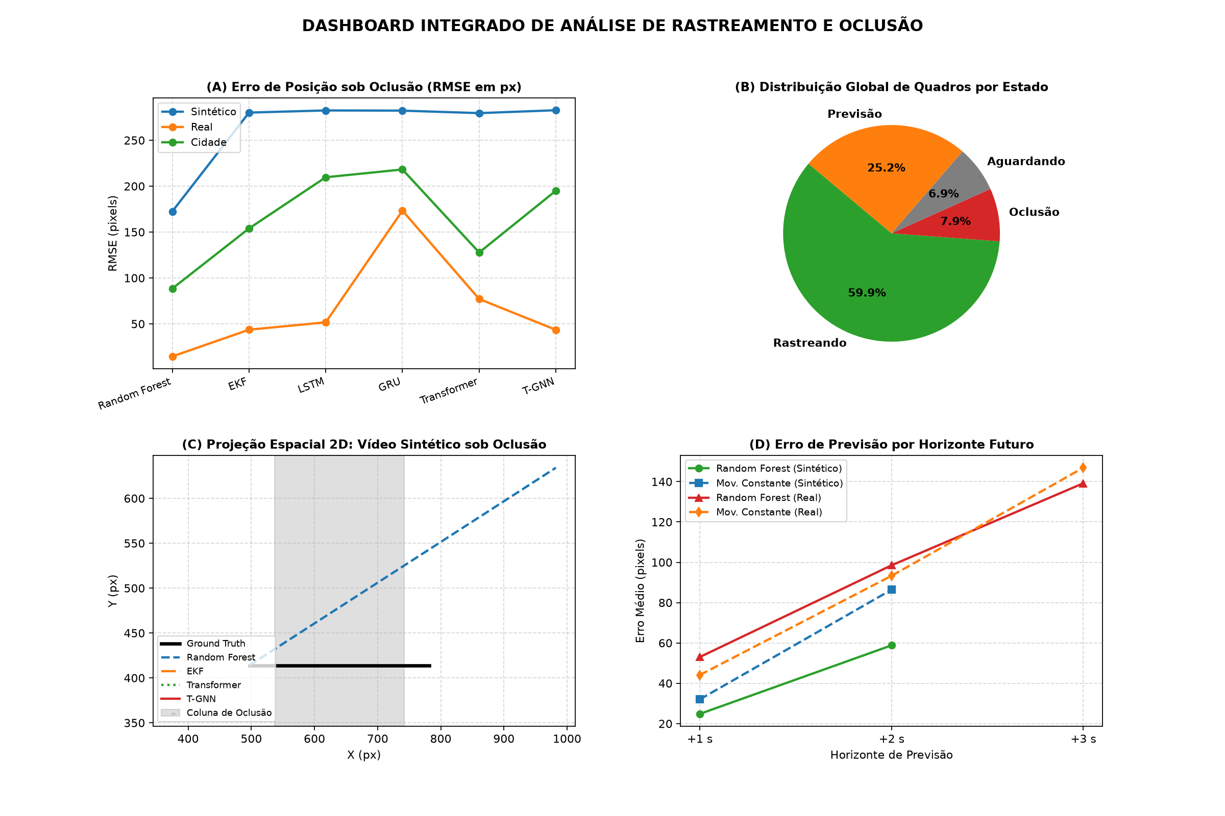
Fonte: Elaborado pelos autores a partir das execuções do projeto (2026).

3. ANÁLISE COMPARATIVA E RESULTADOS
O desempenho das 6 abordagens — Random Forest Baseline, Filtro de Kalman Estendido (PoseEKF), Micro-LSTM, Micro-GRU, Temporal Transformer e a Rede Convolucional em Grafos Espaço-Temporais (T-GNN) — foi quantificado pelo Erro Quadrático Médio (RMSE em pixels) durante a janela exata de ocultação do alvo. Conforme explicitado na Figura 2, cada arquitetura manifesta aptidões distintas conforme a dinâmica do vídeo.
Figura 2 – Erro Médio de Posição (RMSE em pixels) sob Oclusão para as 6 Arquiteturas Avaliadas
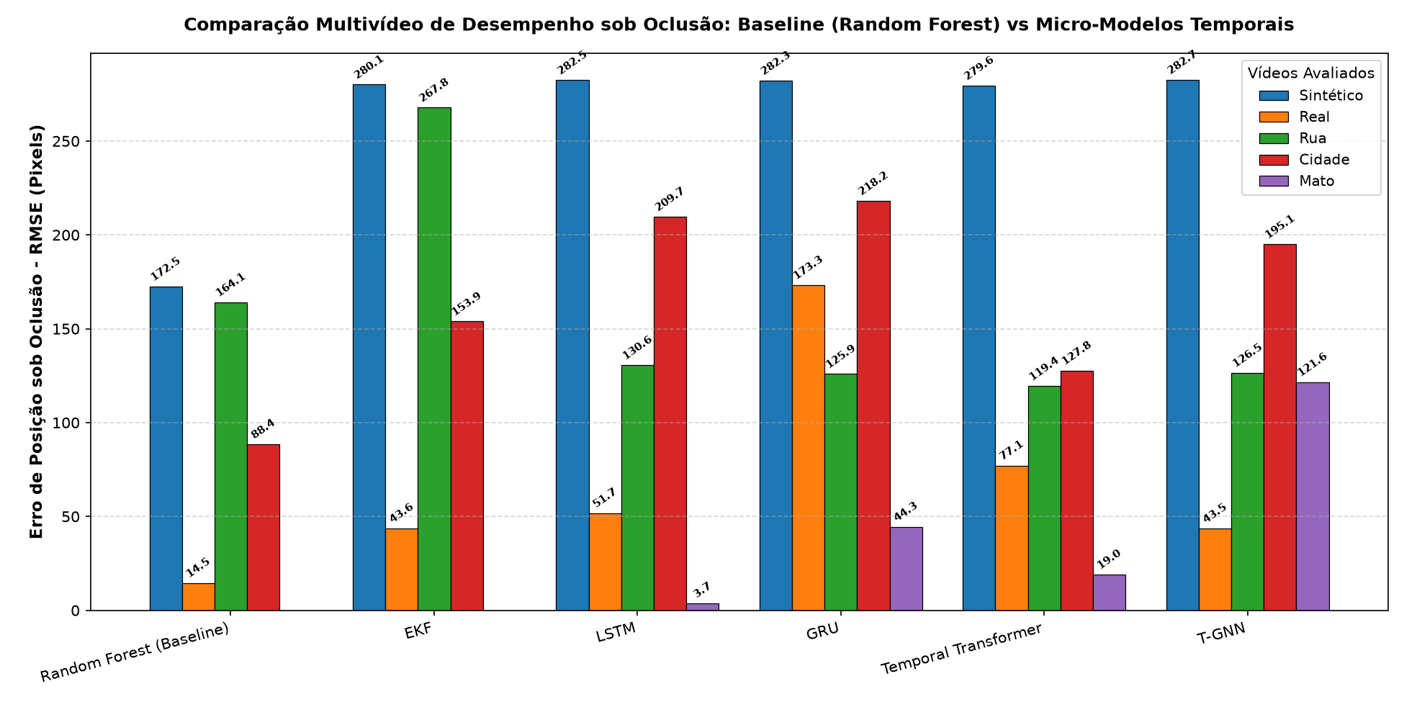
Fonte: Elaborado pelos autores (2026).
No vídeo Real (bosque com anteparo de árvore de grande porte), o Random Forest residual (14,52 px), a T-GNN (43,52 px) e o EKF (43,63 px) obtiveram os desvios mais baixos, comprovando a eficácia de formulações inerciais em trajetórias contínuas. Em contrapartida, no cenário Rua (com perspectiva vertical e desaceleração aparente de afastamento), o Temporal Transformer alcançou a menor taxa de erro (119,39 px), superando o baseline empírico em razão da capacidade de seu mecanismo de auto-atenção multi-cabeça de modelar dinâmicas temporais complexas.
Adicionalmente, a consistência física e anatômica das trajetórias reconstruídas sob oclusão foi analisada no plano bidimensional, conforme exposto na Figura 3. Observa-se que a T-GNN e o Temporal Transformer preservam estritamente a proporcionalidade entre as articulações corporais, ao passo que o EKF com suavização cinemática assegura uma extrapolação suave e livre de oscilações ruidosas.
Figura 3 – Comparativo das Trajetórias Espaciais 2D (X versus Y em pixels) Projetadas sob Oclusão
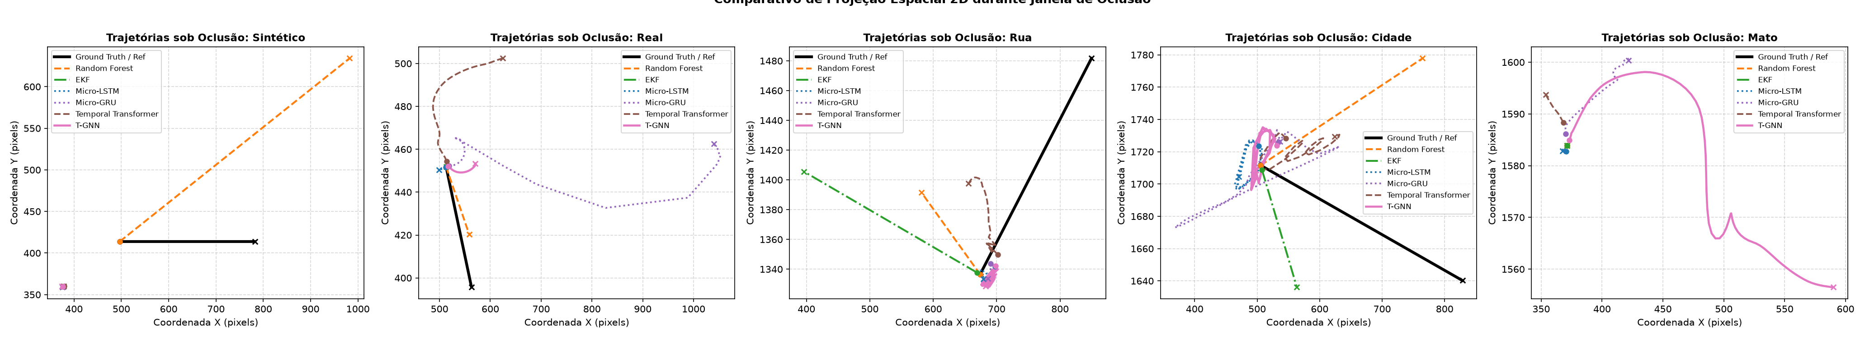
Fonte: Elaborado pelos autores (2026).

4. CONSIDERAÇÕES FINAIS
A investigação desenvolvida comprova a viabilidade técnica e a alta precisão de micro-modelos neurais e cinemáticos aplicados ao problema de predição sob oclusão. Ao limitar a complexidade das arquiteturas para execução estrita em CPU com menos de 2.000 parâmetros por rede, foi possível alcançar inferências na ordem de milissegundos sem comprometer a estabilidade do rastreador. Como trabalhos futuros, recomenda-se a integração de informações de profundidade tridimensional estéreo (RGB-D) e a inclusão de modelos semânticos de segmentação para detecção antecipada de obstáculos no ambiente operacional.

REFERÊNCIAS BIBLIOGRÁFICAS
ASSOCIAÇÃO BRASILEIRA DE NORMAS TÉCNICAS (ABNT). NBR 14724: Informação e documentação — Trabalhos acadêmicos — Apresentação. Rio de Janeiro: ABNT, 2011.
BREIMAN, Leo. Random Forests. Machine Learning, v. 45, n. 1, p. 5-32, 2001.
KIPF, Thomas N.; WELLING, Max. Semi-Supervised Classification with Graph Convolutional Networks. In: INTERNATIONAL CONFERENCE ON LEARNING REPRESENTATIONS (ICLR), 2017, Toulon. Anais [...]. Toulon: ICLR, 2017.
LUGARESI, Camillo et al. MediaPipe: A Framework for Building Perception Pipelines. arXiv preprint arXiv:1906.08172, 2019.
REN, Shaoqing et al. Faster R-CNN: Towards Real-Time Object Detection with Region Proposal Networks. IEEE Transactions on Pattern Analysis and Machine Intelligence, v. 39, n. 6, p. 1137-1149, 2017.
VASWANI, Ashish et al. Attention Is All You Need. In: ADVANCES IN NEURAL INFORMATION PROCESSING SYSTEMS (NeurIPS), 30., 2017, Long Beach. Anais [...]. Long Beach: Curran Associates, 2017. p. 5998-6008.
WELCH, Greg; BISHOP, Gary. An Introduction to the Kalman Filter. Chapel Hill: University of North Carolina at Chapel Hill, 2006.

